LAPORAN REQUIREMENT ELICITATION DAN IDENTIFIKASI KEBUTUHAN AWAL SISTEM
Mata Kuliah: Analisis dan Perancangan Sistem (APSI) - TuTur 1
Nama : Sabbicarel Edward Piris- 2488010014
1. Identitas Objek Studi
- Nama Objek Studi: Es Teh Jumbo Mba Dian
- Profil Singkat Organisasi: Usaha mikro/UMKM yang bergerak di bidang penjualan minuman (es teh jumbo) dan barang/makanan rentengan. Berdiri sejak tahun 2016. Usaha ini memiliki beberapa titik penjualan/cabang di lingkungan kampus yang melayani kebutuhan mahasiswa dan warga kampus.
- Sistem yang sedang dianalisis : sistem pengelolaan penjualan dan stok Es Teh Jumbo Dian, khususnya proses distribusi stok ke cabang, pencatatan jumlah cup terjual, pengecekan stok, serta pemantauan hasil penjualan oleh owner.

2. Identifikasi Stakeholder
- Owner (Aa / Pemilik - Pengelola Pusat): Berperan sebagai pengelola stok utama, penyedia stok untuk cabang, serta penerima rekapan sisa stok harian. Dipilih karena merupakan pihak yang mengontrol keluar-masuknya stok cup secara keseluruhan.
- Karyawan Cabang: Berperan mengambil stok cup dari lokasi utama, mencatat penggunaan cup di cabang, dan melaporkan sisa cup saat jam operasional selesai. Dipilih karena merupakan pelaksana lapangan yang menangani fisik stok secara langsung.
3. Instrumen Wawancara
Daftar pertanyaan yang digunakan saat wawancara dengan stakeholder terkait pengendalian stok:
- Sejak kapan usaha Es Teh Jumbo Dian berdiri dan berapa cabang yang dikelola saat ini?
- Bagaimana proses pengelolaan Es Teh Jumbo Dian dari penjualan, pencatatan transaksi, pengelolaan stok, sampai pelaporan dari setiap cabang saat ini?
- Bagaimana mekanisme pembagian dan pengiriman stok cup dari toko utama ke setiap cabang, termasuk ketika cabang membutuhkan tambahan stok?
- Bagaimana cara mencatat dan memantau pengeluaran stok cup di cabang maupun di pusat?
- Bagaimana cara menghitung dan melakukan pencocokan (rekonsiliasi) stok jika terdapat selisih atau sisa cup di akhir hari?
- Apa saja kendala yang paling sering dialami dalam mengelola penjualan, stok, karyawan, dan cabang?

4. Hasil Wawancara
- Mekanisme Stok Harian: Pembagian stok cup di pagi hari tidak dipatok nilainya. Ketika stok di cabang menipis/habis, karyawan cabang akan kembali ke toko utama untuk mengambil stok cup tambahan (misal: ambil 200 cup di pagi hari, lalu ambil lagi 200 cup di siang hari).
- Metode Pencatatan Stok: Pengendalian dan perhitungan persediaan didasarkan pada jumlah pengeluaran cup. Saat ini belum ada sistem/pencatatan otomatis untuk alur pengambilan stok tersebut.
- Proses Penutupan (Closing) Stok: Di akhir hari, pengelola melakukan perhitungan manual terhadap sisa cup yang dibawa pulang oleh karyawan dengan formula: Total Stok Diambil - Sisa Cup = Jumlah Cup Terjual/Terpakai.
- Kendala & Kejujuran Karyawan: Karyawan jujur dan belum ada kendala manipulasi stok. Kendala teknis utama di cabang adalah pemadaman listrik mendadak yang dapat mengganggu operasional.
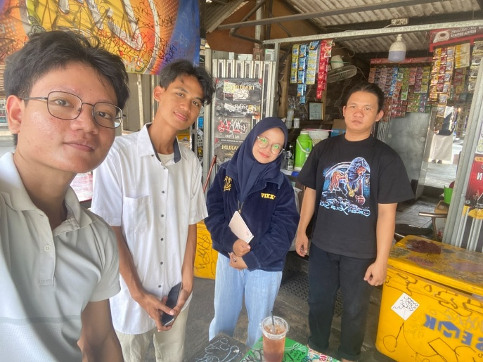
- Link video wawancara: https://drive.google.com/drive/folders/1bsgOnaIDbkclTwm_98M8OK7y30N1tniK?usp=drive_link

5. Hasil Observasi
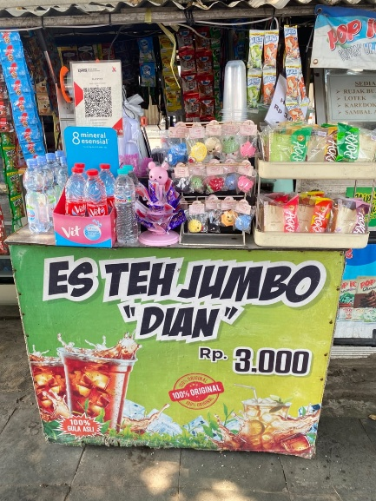 | Gambar 1. Lokasi pusat Es Teh Jumbo Dian | Foto menunjukkan lokasi pusat Es Teh Jumbo Dian yang menjadi tempat pengelolaan dan pengambilan stok untuk kebutuhan penjualan.
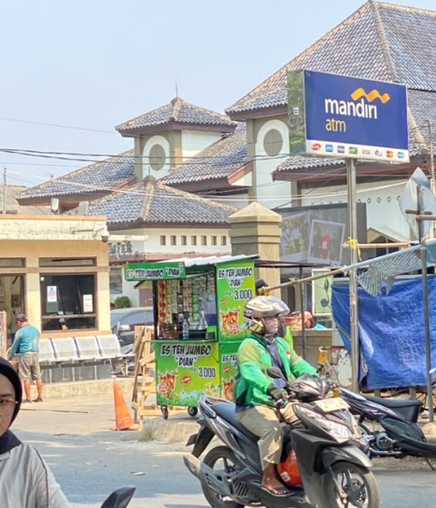 | Gambar 2. Lokasi cabang Es Teh Jumbo Dian | Foto menunjukkan salah satu stand cabang Es Teh Jumbo Dian yang berlokasi di depan Gedung FEBI.
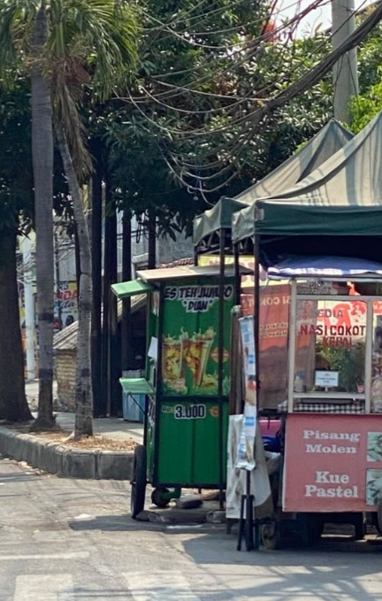 | Gambar 3. Lokasi cabang Es Teh Jumbo Dian | Foto menunjukkan salah satu stand cabang Es Teh Jumbo Dian yang berlokasi di depan Pasca Sarjana.
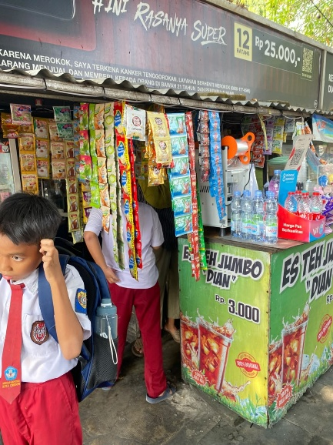 | Gambar 4. Proses pelayanan di lokasi pusat Es Teh Jumbo Dian | Foto menunjukkan kegiatan pelayanan Es Teh Jumbo Dian di lokasi pusat, saat karyawan melayani pembeli dan menyiapkan pesanan secara langsung.
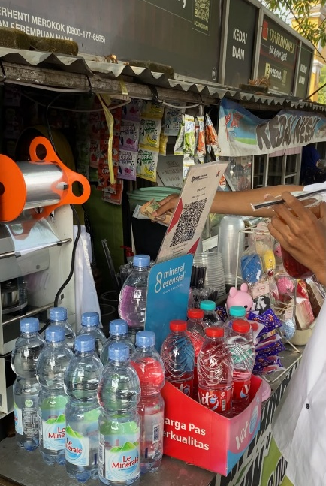 | Gambar 5. Proses transaksi pembayaran secara tunai | Foto menunjukkan proses transaksi pembayaran secara tunai antara pembeli dan karyawan di lokasi pusat Es Teh Jumbo Dian.

- Alur Pergerakan Stok: Karyawan cabang mendatangi toko utama beberapa kali dalam sehari untuk mengambil tambahan stok cup secara bertahap.
- Proses Perhitungan: Penghitungan sisa cup di akhir hari dilakukan secara fisik (manual) oleh pemilik usaha.
- Dokumentasi Stok: Belum tersedia lembar kontrol atau kartu stok (stock card) harian untuk mencatat mutasi cup secara rapi.
6. Studi Dokumen
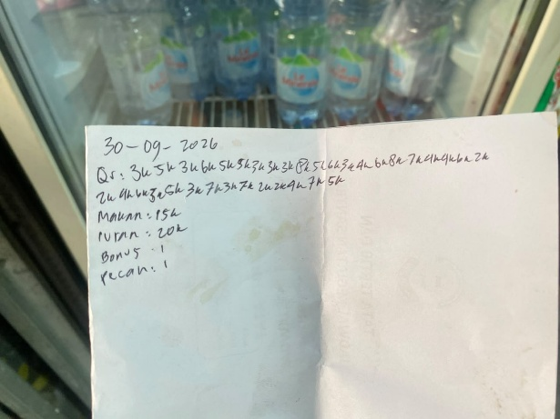 | Gambar 6. Pencatatan transaksi pembayaran melalui QRIS
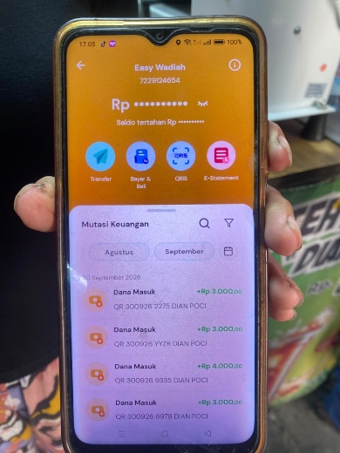  Gambar 7. Bukti penerimaan transaksi melalui m-Banking | 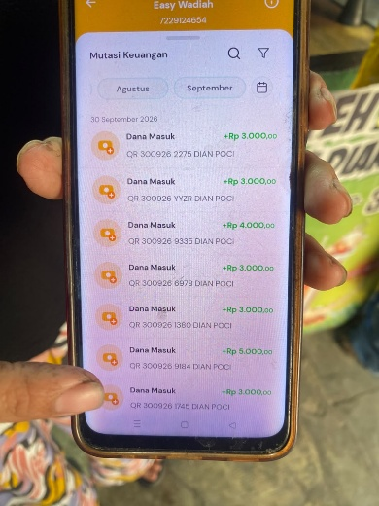  Gambar 8. Bukti penerimaan transaksi melalui m-Banking

- Dokumen yang Ada: foto fisik lokasi warung dan cabang.
- Dokumen yang tidak Ada: Kartu stok fisik/digital, formulir pengambilan stok cabang, laporan mutasi persediaan harian dan Daftar harga dan menu produk.
7. Identifikasi Kebutuhan Awal Sistem (Pengendalian Stok)
Functional Requirement (FR):
ID | Functional Requirement | Sumber Informasi | Keterangan
FR-1 | Sistem mampu mencatat persediaan (stock level) cup di toko utama secara real-time. | Wawancara (Penjual) | Memantau total persediaan cup yang tersedia di pusat.
FR-2 | Sistem mampu mencatat transaksi pengambilan/distribusi stok cup dari toko utama ke masing-masing cabang. | Wawancara (Penjual) | Mencatat mutasi keluar cup dari pusat ke cabang (misal: pengambilan 200 cup).
FR-3 | Sistem mampu mencatat sisa stok cup fisik di cabang pada akhir jam operasional (closing stok). | Wawancara (Penjual) | Menggantikan penghitungan manual sisa cup.
FR-4 | Sistem mampu mengkalkulasi otomatis total pemakaian/penjualan cup harian per cabang berdasarkan selisih stok awal, pengambilan, dan stok akhir. | Wawancara (Penjual) | Membantu validasi jumlah cup terpakai tanpa hitung manual.
FR-5 | Sistem mampu menampilkan peringatan (alert/notification) jika stok cup di toko utama atau cabang sudah mencapai batas minimum (reorder point). | Analisis System Analyst | Mencegah kehabisan stok cup di cabang saat jam ramai.

Non-Functional Requirement (NFR):
ID | Non Functional Requirement | Sumber Informasi | Keterangan
NFR-1 | Usability: Antarmuka input data pengambilan stok harus intuitif dan ringkas agar karyawan cabang dapat mencatat mutasi stok dengan cepat via ponsel. | Observasi & Wawancara | Karyawan bekerja sendirian di cabang sehingga butuh proses yang praktis.
NFR-2 | Reliability / Offline Capability: Sistem dapat menyimpan data pencatatan stok secara offline jika terjadi gangguan listrik/sinyal di cabang, lalu melakukan sinkronisasi saat terhubung kembali. | Wawancara (Kendala Listrik FPIPS) | Memastikan pencatatan stok tidak hilang saat terjadi pemadaman listrik di cabang.
NFR-3 | Data Integrity: Sistem dapat memvalidasi input stok agar angka sisa fisik tidak lebih besar dari total stok yang diambil. | Analisis System Analyst | Mencegah kesalahan manusia (human error) saat memasukkan jumlah sisa cup.
Dokumentasi di simpan di dalam drive : Dokumentasi Wawancara UKM "es teh jumbo mba dian"

